**L’ITALIANO ALL’UNIVERSITÀ**

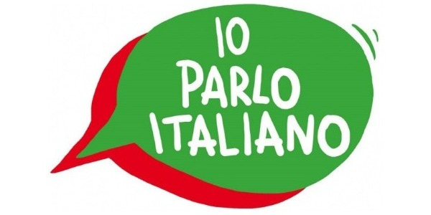

**CORSO DI CONVERSAZIONE**

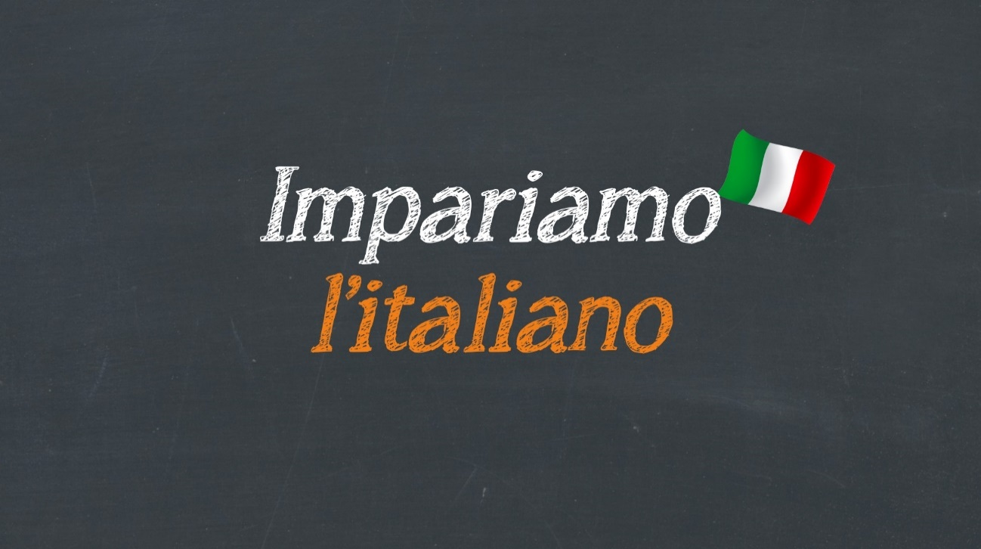

**LEZIONE QUATTRO________________________________________________ AVANZATO**

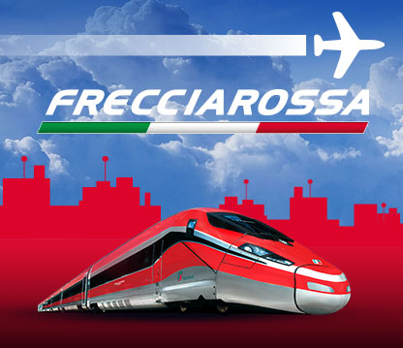

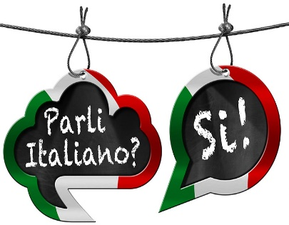

**NELLA STAZIONE DI TRENO !!! _______________________________**

**Passeggero:** Buongiorno Signora!

**Ufficiale:** Buongiorno Signore.Como posso aiutarla?

**Passeggero:** Vorrei um biglietto per Roma.

Con il prossimo treno pomeridiano!

**Ufficiale:** Certo! Andata e Ritorno?

**Passeggero:** No ... sola andata, per favore!

**Ufficiale:** Certo. Ecco suo biglietto.

Partirà dal binário quattro alle 14:30 ore.

Ricordi di timbralo prima di salire sul treno!

**Passeggero:** Grazzie mile signora.

Arrivederci e buona giornata!

**Ufficiale:** Grazzie e buona giornata!